**Оригинальные поделки**

**из листьев и цветов для детей**  
Хотим предложить вам интересные идеи летних поделок из природного материала - листьев и цветов растений. Вот такие оригинальные поделки можно сделать:  
 **Отбивание листьев и цветов молоточком**  
Начнем с самой необычной, на наш взгляд, поделки из листьев и цветов - отбивания растений молоточком на ткани. Для этого вам потребуются:  
- любая твердая поверхность  
- хлопчатобумажная ткань  
- полиэтиленовый пакет  
- молоточек  
Положите ткань на твердую поверхность, сверху на ней составьте по своему усмотрению композицию из листьев и цветов. Накройте все полиэтиленом. Теперь вам надо тщательно отбить листья и цветы молоточком, чтобы они окрасили своим соком ткань. Получившуюся цветную ткань можно использовать для изготовления различных поделок, например, салфеток, подушек и т.п. Отбивать растения можно также на бумаге, из которой потом получаются красивые открытки.  
 Фея на нижнем фото сделана из анютиных глазок.

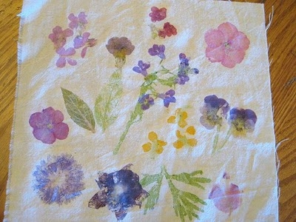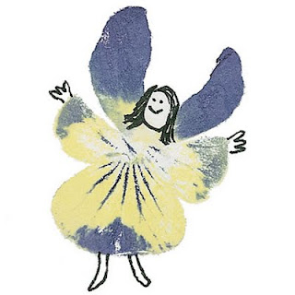

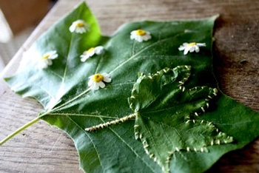

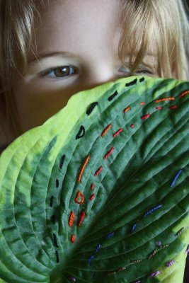

**Вышивание на листьях**  
А почему бы и нет! Можно, например, пришить на большой лист меньший по размеру листок и цветы. Или вышить на листе узор цветными нитками. После этого лист можно засушить или покрыть парафином.

**Аппликации из листьев и цветов**  
Используйте ваше с ребенком воображение, а также бумагу и клей, чтобы создать аппликации из листьев и цветов. Отправьтесь вместе на прогулку и поищите листья и цветы, которые бы вам что-то напоминали по форме. Недостающие детали изображений можно дорисовать цветными карандашами или фломастерами.

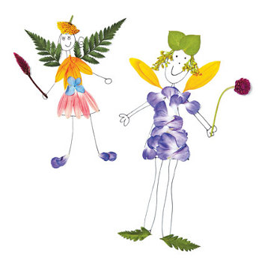

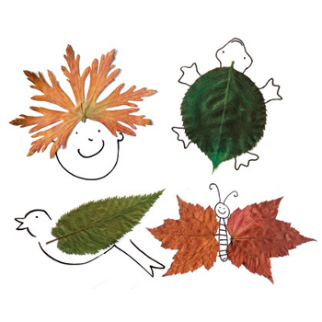

**Композиции из высушенных листьев и цветов.**  
Все знают о самом простом способе засушить цветы и листья растений - положить их под пресс, например, под толстую стопку книг. Из высушенных цветов можно создавать целые композиции, украшать ими самодельные открытки, закладки для книг. Приклеить листья и цветы к бумаге или картону можно универсальным клеем ПВА.

